
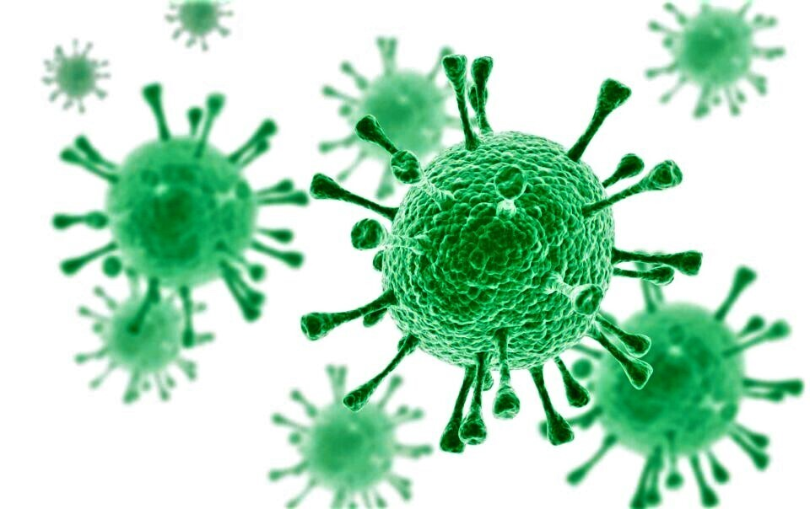


Важно помнить, что прохождение углубленной диспансеризации поможет своевременно выявить изменения после перенесенной коронавирусной инфекции COVID – 19 и избежать развития осложнений.

БУДЬТЕ ВНИМАТЕЛЬНЫ К СВОЕМУ ЗДОРОВЬЮ!
2 этап:
По клиническим показаниям:
- Проведение эхокардиографии
- Проведение компьютерной томографии (КТ) легких
- Дуплексное сканирование (УЗИ) вен нижних конечностей

Объем исследований 2 этапа зависит от результатов 1 этапа. Исследования
2 этапа помогают с большей вероятностью определить нарушения в деятельности определённых систем органов и предотвратить развивающиеся осложнения.

1 этап:
- Измерение насыщения крови кислородом (сатурация) в покое
- Измерение насыщения крови кислородом при ходьбе
- Проведение спирометрии/спирографии
- Общий анализ крови развернутый
- Биохимический анализ крови
- Проведение рентгенографии органов грудной клетки
- Определение концентрации Д-димера в крови
- Осмотр врачом-терапевтом


МИНИСТЕРСТВО ЗДРАВООХРАНЕНИЯ ЧЕЧЕНСКОЙ РЕСПУБЛИКИ
РЕСПУБЛИКАНСКИЙ ЦЕНТР ОБЩЕСТВЕННОГО ЗДОРОВЬЯ
и МЕДИЦИНСКОЙ ПРОФИЛАКТИКИ

Как проходит углубленная диспансеризация?
Граждане, переболевшие новой коронавирусной инфекцией.
Пройти углубленную диспансеризацию можно спустя 60 дней после того, как пациент переболел COVID-19.

Кто и когда может пройти углубленную диспансеризацию?

По инициативе гражданина, в отношении которого отсутствуют сведения о перенесенном заболевании
Цель углубленной диспансеризации – выявить изменения, возникшие в результате перенесенной новой коронавирусной инфекцией, направить усилия на предотвращение развития хронических неинфекционных заболеваний и их осложнений.
Перенесенная новая коронавирусная инфекция оказывает влияние на все системы органов человека, однако наиболее часто фиксируются изменения со стороны сердечно-сосудистой и дыхательной систем.
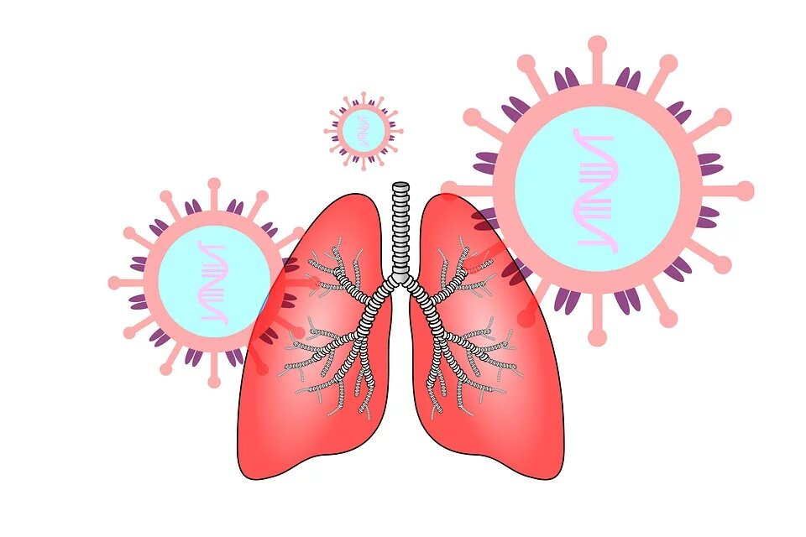

УГЛУБЛЕННАЯ ДИСПАНСЕРИЗАЦИЯ
для переболевших новой
коронавирусной инфекцией COVID - 19

